Практическая работа №7
1. Выбор сущностей
WorkRequest, WorkOrder, Defect — их жизненные циклы критичны для бизнес‑процессов ТОиР.
2. Полный набор состояний
С учётом обновлённых прецедентов:
- Новая (создана мастером)
- Назначена (диспетчер выбрал исполнителя)
- В работе (инженер принял)
- Выполнена (инженер завершил с отчётом)
- Отклонена (диспетчер или начальник отклонили)
- Закрыта (начальник подтвердил)
Для WorkOrder и Defect состояния оставлены прежними.
3. События и источники
Добавлено событие «Отказаться» (возврат из «В работе» в «Назначена»), инициатор – инженер.
4. Диаграммы состояний
Приведены для WorkRequest и WorkOrder.
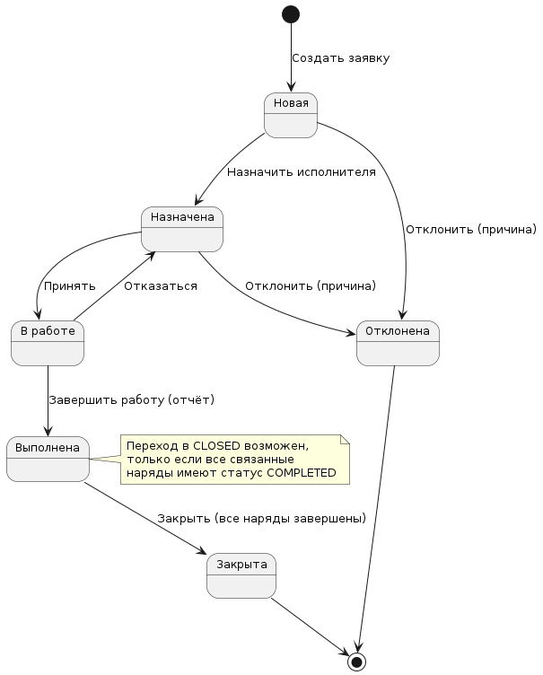
Рисунок 1 - Диаграммы состояний WorkRequest

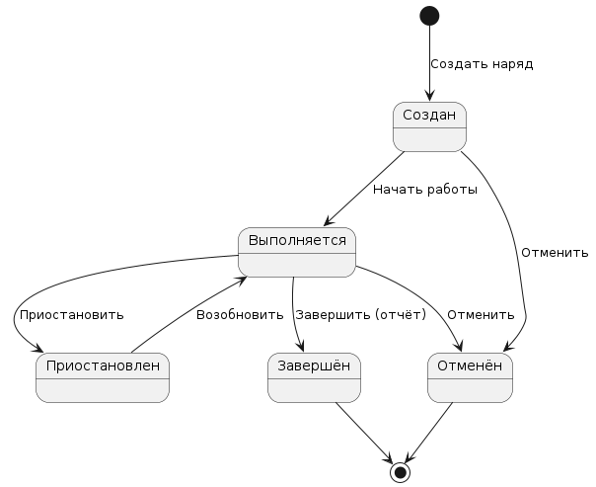
Рисунок 2 - Диаграммы состояний WorkOrder.

5. Определение инвариантов и обязательных данных по состояниям
Состояние | Обязательные данные | Запрещённые данные | Инварианты
Новая | equipment, description, priority | executor | -
Назначена | executor | - | executor должен быть активен
В работе | actualStartTime | - | actualStartTime ≤ current time
Выполнена | completionReport, actualEndTime | - | actualEndTime ≥ actualStartTime
Отклонена | rejectReason | executor (не используется) | причина не пуста
Закрыта | - | - | все связанные наряды завершены
Инварианты контролируются в методах доменного объекта WorkRequest при вызове событий перехода.
6. Правила прав доступа и аудит переходов
Переход | Разрешённые роли | Аудит
Создать | Мастер | Да
Назначить | Диспетчер | Да
Принять | Инженер (назначенный) | Да
Отклонить | Диспетчер, Начальник | Да
Завершить работу | Инженер (назначенный) | Да
Закрыть | Начальник, Система | Да
Сообщение об ошибке при запрете прав: «У вас недостаточно прав для выполнения этого действия».
7. Таблица переходов как спецификация (фрагмент для Заявки)
Текущее состояние | Событие | Новое состояние | Условия | Обязательные данные | Код ошибки
Новая | Назначить | Назначена | executor != null, заявка не назначена | executorId | INVALID_STATE
Новая | Отклонить | Отклонена | причина != null | rejectReason | MISSING_REASON
Назначена | Принять | В работе | текущий пользователь == executor | - | NOT_ASSIGNED
В работе | Завершить работу | Выполнена | report != null | report, actualEndTime | REPORT_REQUIRED
Выполнена | Закрыть | Закрыта | все наряды завершены | - | PENDING_ORDERS
любое, кроме Новой | Создать | запрещено | - | - | ALREADY_EXISTS
8. Конфликты параллельных изменений
Сценарий: Диспетчер назначает инженера, а в этот момент другой диспетчер уже изменил статус заявки на «Отклонена».
Механизм предотвращения: оптимистическая блокировка с использованием поля version (или rowversion) в таблице БД. При сохранении проверяется, что версия не изменилась с момента чтения. При конфликте выбрасывается OptimisticLockException, клиент получает 409 Conflict с предложением обновить данные и повторить действие.
9. Набор тест-кейсов по переходам (выборочно 5 из 15)
ID | Начальное состояние | Событие | Входные данные | Ожидаемое состояние | Ожидаемая ошибка
TC01 | Новая | Назначить | executorId=101 | Назначена | -
TC02 | Новая | Принять | - | Новая | INVALID_STATE (нельзя принять неназначенную)
TC03 | Назначена | Принять | пользователь=101 | В работе | -
TC04 | Назначена | Принять | пользователь=102 | Назначена | NOT_ASSIGNED
TC05 | В работе | Завершить работу | report=“…” | Выполнена | -
TC06 | Выполнена | Закрыть | - | Закрыта | -
TC07 | Закрыта | Любое | - | Закрыта | INVALID_STATE
10. Пакет результатов для защиты
Включает:
- Диаграммы состояний для трёх сущностей (описания).
- Таблицы переходов.
- Перечень событий.
- Правила прав доступа и аудита.
- Набор из 15 тест-кейсов.
Комплект используется разработчиками для реализации конечного автомата в коде, тестировщиками для проверки корректности переходов, а также при расследовании инцидентов (восстановление цепочки статусов).

Практическая работа №8
1. Выбор процессов для моделирования
Процесс 1: Обработка заявки на ремонт.
Границы: от создания заявки мастером до её закрытия после выполнения работ.
Критерий успеха: заявка закрыта в срок, оборудование восстановлено.
Процесс 2: Планирование регламентных работ (ТО).
Границы: от формирования плана-графика ТО до контроля выполнения.
Критерий успеха: все регламентные работы выполнены согласно графику.
2. Определение ролей и дорожек ответственности
Роли (дорожки): Мастер, Диспетчер, Инженер, Начальник участка, Система.
3. Диаграмма деятельности для процесса «Обработка заявки на ремонт»
Текстовое описание диаграммы с дорожками:
Дорожка | Действия
Мастер | Создать заявку (заполнить форму) -[Система]
Система | Проверить заполнение полей. Если ошибка -вернуть на доработку Мастеру. Иначе: сохранить заявку, статус «Новая», уведомить Диспетчера.
Диспетчер | Просмотреть список новых заявок. Для выбранной заявки: оценить приоритет, назначить Инженера (выбор из списка свободных). -[Система]
Система | Изменить статус на «Назначена», уведомить Инженера.
Инженер | Получить уведомление. Открыть заявку, нажать «Принять». При необходимости создать требование на запчасти. -[Система]
Система | Изменить статус на «В работе». Если есть требование на запчасти – отправить Кладовщику.
Инженер | Выполнить ремонт. Заполнить отчёт о выполнении. Нажать «Завершить работу». -[Система]
Система | Изменить статус на «Выполнена». Уведомить Начальника.
Начальник | Проверить отчёт. Если всё корректно – нажать «Закрыть заявку». -[Система]
Система | Изменить статус на «Закрыта». Архивировать.
Ветвления и исключения:
Если Инженер не может выполнить работу (нет компетенции) -возврат заявки Диспетчеру для переназначения.
Если запчасти отсутствуют на складе - заявка переходит в ожидание, уведомление Кладовщику.
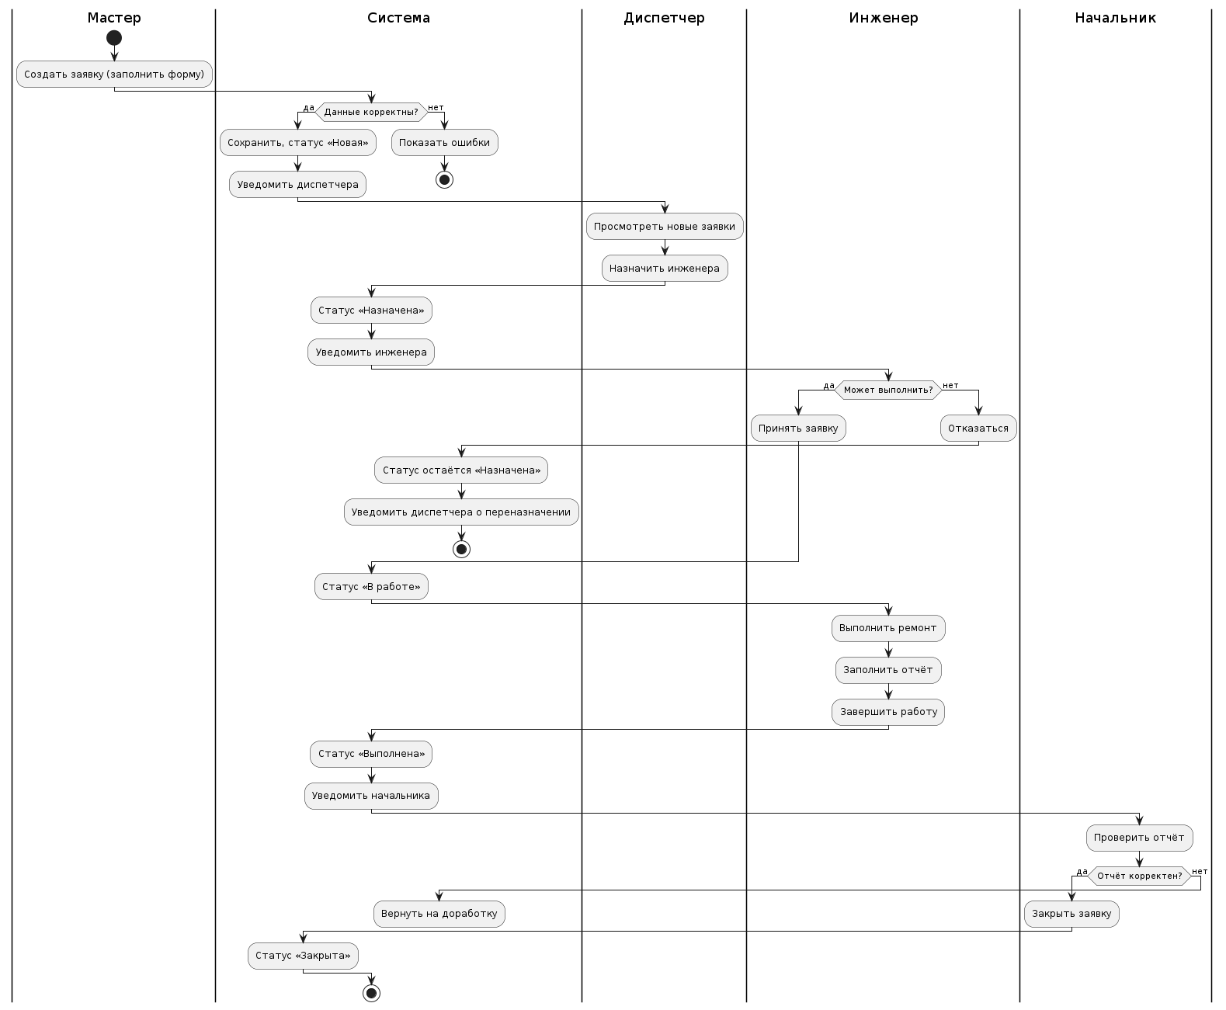
Рисунок 3 – диаграмма обработки заявки на ремонт

4. Диаграмма деятельности для процесса «Планирование регламентных работ»
Текстовое описание:
 | Действия
Система | За 7 дней до плановой даты ТО по регламенту создать черновик наряда на ТО. Уведомить Начальника.
Начальник | Просмотреть план. При необходимости скорректировать дату/исполнителя. Утвердить план.
Система | Создать наряд в статусе «Запланирован». Уведомить назначенного Инженера и Кладовщика (для резерва запчастей).
Инженер | В назначенную дату начать работы (нажать «Принять»).
Система | Статус «Выполняется».
Инженер | Выполнить работы согласно регламенту, отметить выполненные операции. Завершить наряд.
Система | Статус «Выполнен», запись в историю ТО оборудования, расчёт следующей даты ТО.
Исключения: недоступность оборудования (ремонт) – перенос даты ТО с согласованием Начальника.
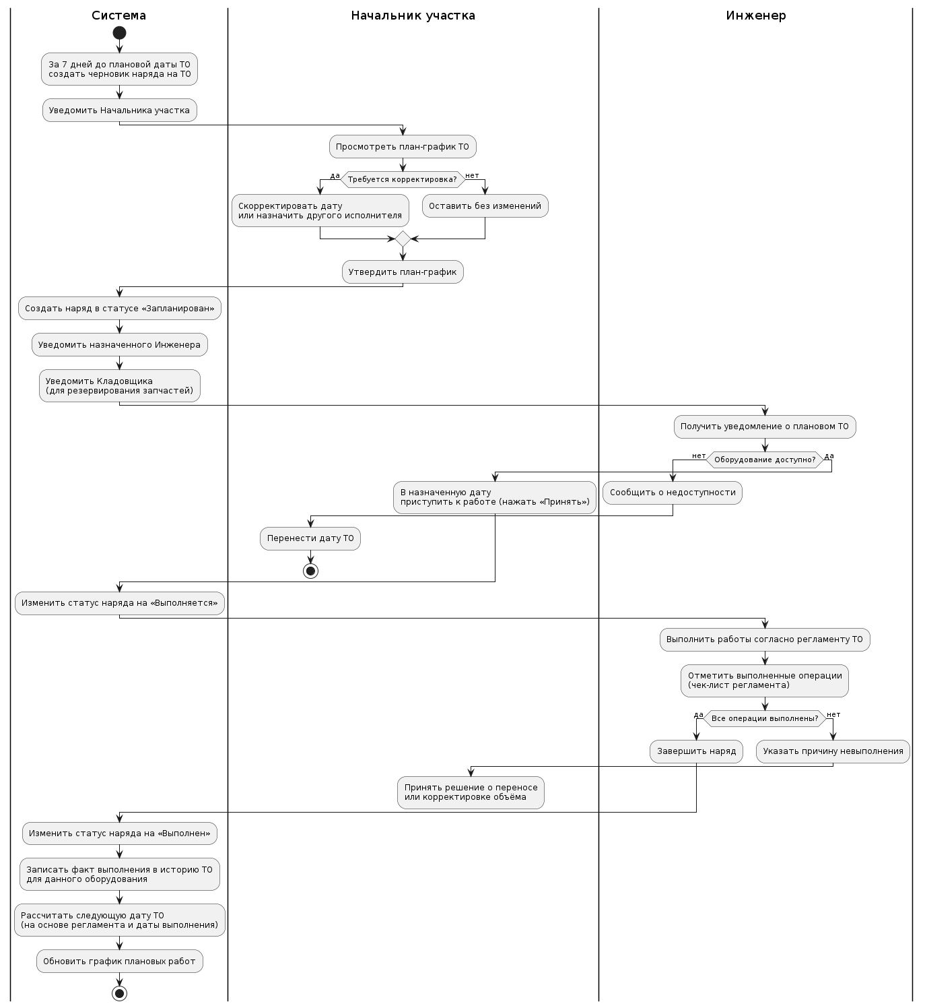
Рисунок 4 - Диаграмма планирования регламентных работ

5. Параллельные ветви и синхронизация
В процессе обработки заявки может быть параллельное выполнение:
- Ветвь А: Инженер выполняет ремонт.
- Ветвь Б: Кладовщик подбирает запчасти по требованию.
Синхронизация: перед завершением наряда система проверяет, что все затребованные запчасти либо выданы, либо отменены. Риск гонок устраняется транзакционным обновлением статусов.
6. Данные на шагах процесса (пример для «Обработка заявки»)
Шаг | Входные данные | Выходные данные
Создать заявку | equipmentId, description | requestId, статус «Новая»
Назначить исполнителя | requestId, engineerId | request.assignedTo, статус «Назначена»
Принять в работу | requestId | workOrder.actualStartTime, статус «В работе»
Завершить работу | workOrderId, report | workOrder.report, статус «Выполнена»
7. Связь с прецедентами и функциями системы
Процесс «Обработка заявки на ремонт» с указанием прецедентов
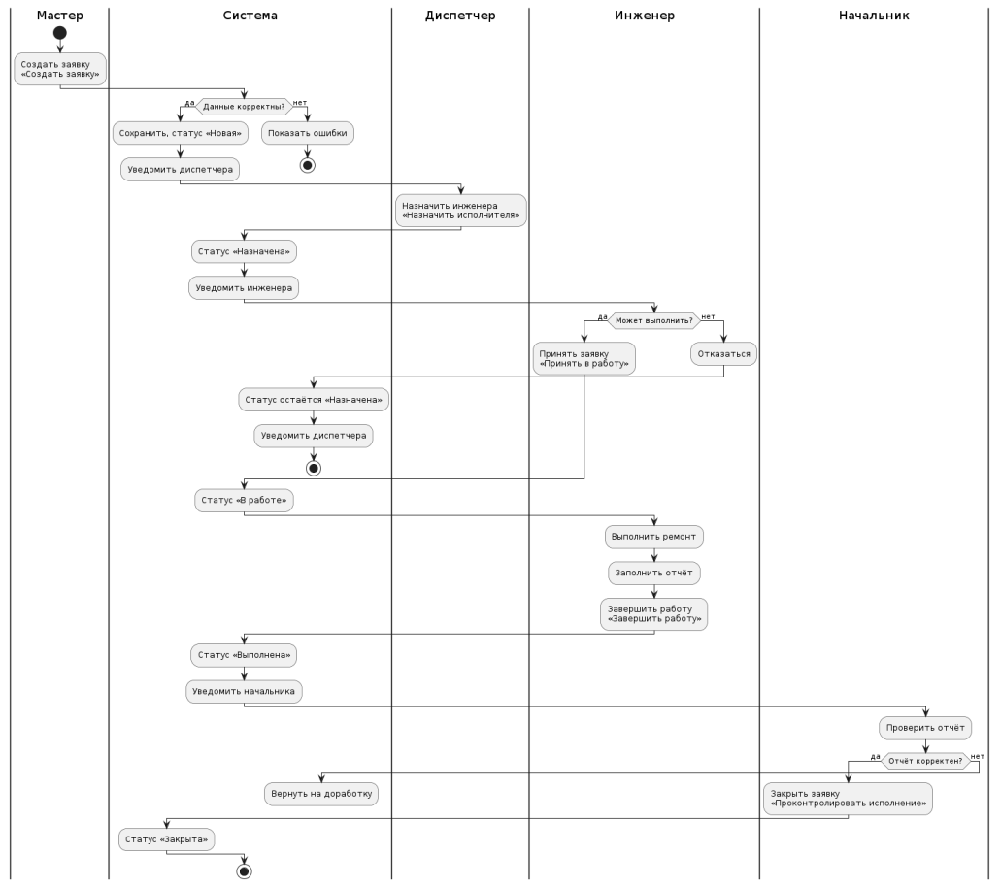
Рисунок 5 – Процесс «Обработка заявки на ремонт» с указанием прецедентов

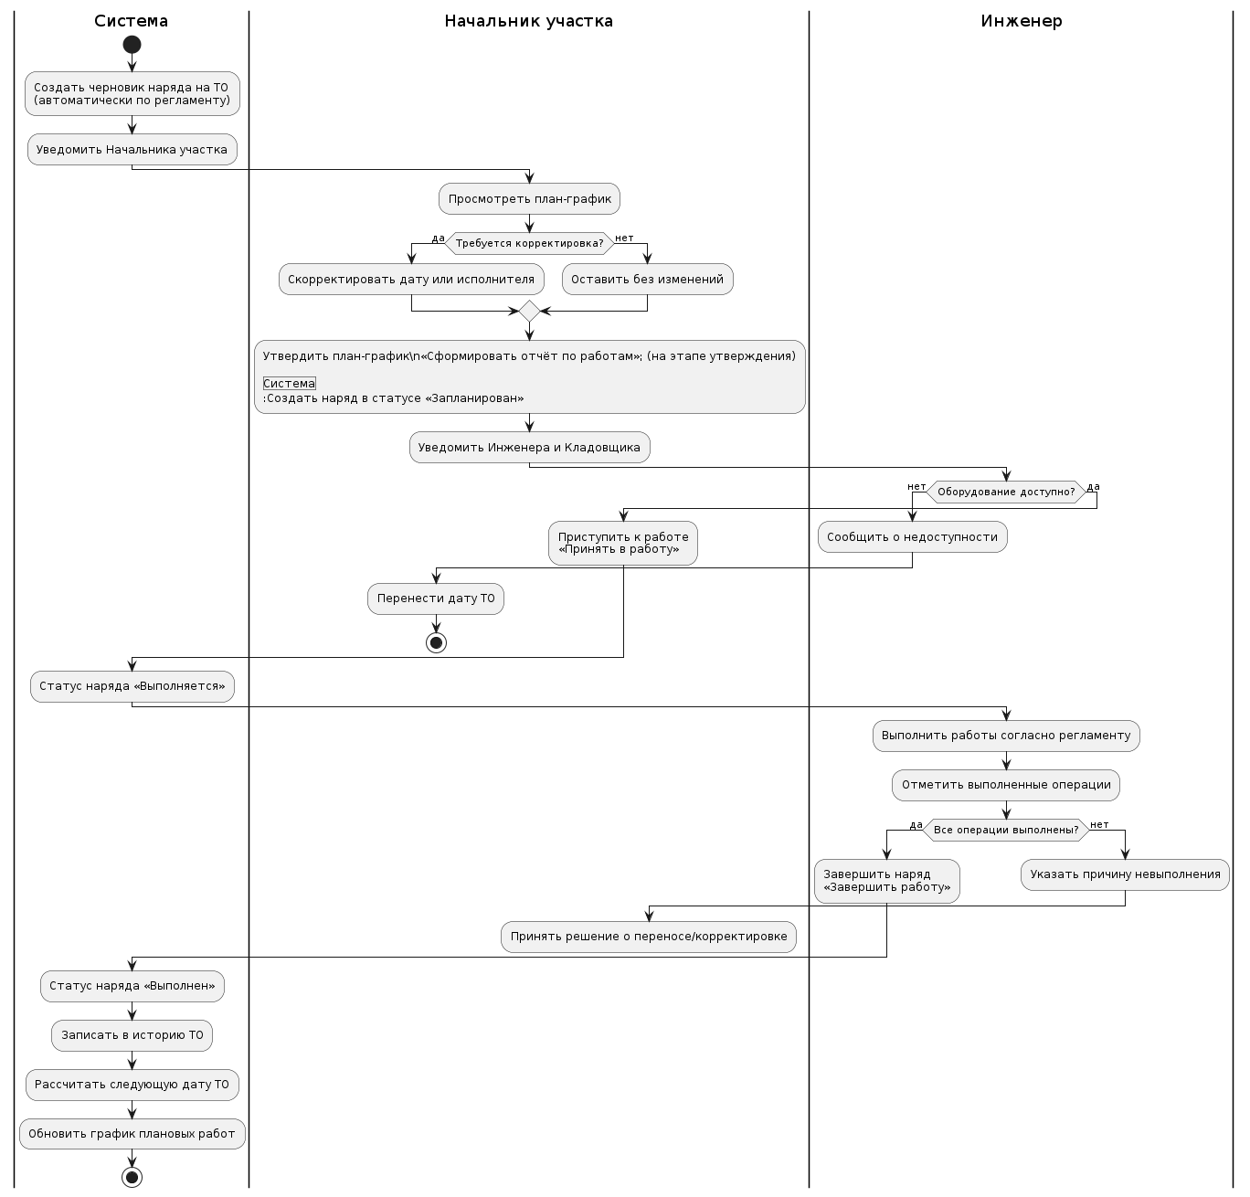
Рисунок 6 – Процесс «Планирование регламентных работ» с указанием прецедентов

8. Метрики процесса и точки контроля
Метрика | Точка фиксации | Порог проблемы
Время от создания до назначения | При переходе в «Назначена» | > 2 часов
Время выполнения (от «В работе» до «Выполнена») | При завершении | > 8 часов
Доля возвратов (отказ инженера) | При возврате | > 10%
Метрики рассчитываются на основе журнала событий переходов статусов.
9. Регламент процесса на основе диаграммы (фрагмент)
Регламент обработки заявки на ремонт:
- Создание заявки. Мастер цеха при обнаружении неисправности обязан в течение 30 минут создать заявку в системе, указав оборудование, описание и срочность. Доказательство – запись в БД с временной меткой.
- Назначение исполнителя. Диспетчер рассматривает новые заявки не реже 1 раза в час. Назначает инженера, учитывая загрузку. Срок назначения – не более 2 часов с момента создания. Доказательство – запись о назначении.
- Выполнение работ. Инженер приступает к работе в течение смены. При необходимости запчастей создаёт требование. После завершения вносит отчёт в течение 1 часа. Доказательство – отчёт и временные метки.
- Контроль и закрытие. Начальник участка проверяет выполненные заявки ежедневно, закрывает их в системе.
Действия при сбое системы: при недоступности ИС заявки регистрируются в бумажном журнале с последующим вводом в систему после восстановления.
10. Тест-кейсы по процессам
ID | Процесс | Условия | Шаги | Ожидаемый статус заявки
TC01 | Обработка заявки | Все участники доступны | Мастер создаёт заявку -Диспетчер назначает -Инженер принимает -завершает -Начальник закрывает | Закрыта
TC02 | Обработка заявки (отказ инженера) | Инженер не может выполнить | … -Инженер нажимает «Отказаться» -Диспетчер переназначает другого | Назначена (новому инженеру)
TC03 | Планирование ТО | Плановая дата наступила | Система создаёт наряд -Начальник утверждает -Инженер выполняет -Система рассчитывает следующую дату | Наряд «Выполнен», следующая дата ТО обновлена

Практическая работа №9
1. Поведенческие требования (примеры)
BH-01: При создании заявки система оповещает диспетчера не позже 1 мин.
BH-02: Назначение инженера переводит заявку в «Назначена» атомарно.
BH-03: Отказ инженера возвращает заявку в «Назначена» и уведомляет диспетчера.
BH-04: При сбое интеграции с ERP запрос остатков завершается ошибкой с таймаутом 5 с, не блокируя основной сценарий.
2. Выбранные сценарии
Назначение и принятие заявки (с возможным отказом)
Границы: от момента назначения до перехода в работу или возврата.
Внешние интеграции: уведомления (некритичный сбой).
Завершение наряда и закрытие заявки
Границы: от завершения инженером до закрытия начальником.
Интеграции: проверка завершённости всех нарядов (внутренняя).
3. Набор диаграмм
Взаимодействия – показывают сообщения и ответственность.
Деятельности – показывают процесс с ветвлениями.
Состояния – подтверждают допустимость переходов.
4–5. Диаграммы взаимодействия и деятельности
Сценарий 1: Назначение и принятие заявки (с возможным отказом)
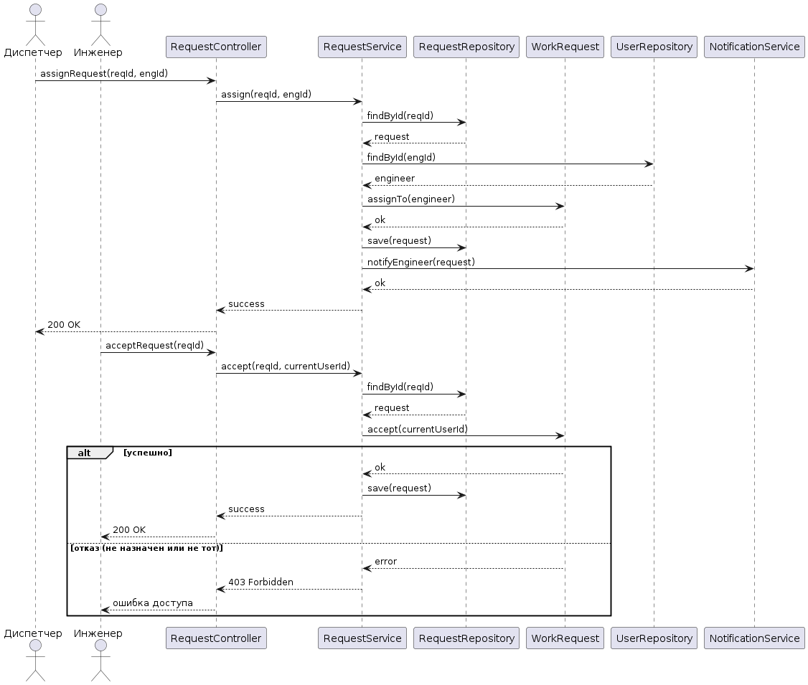
Рисунок 7 – Диаграмма взаимодействия (последовательности)
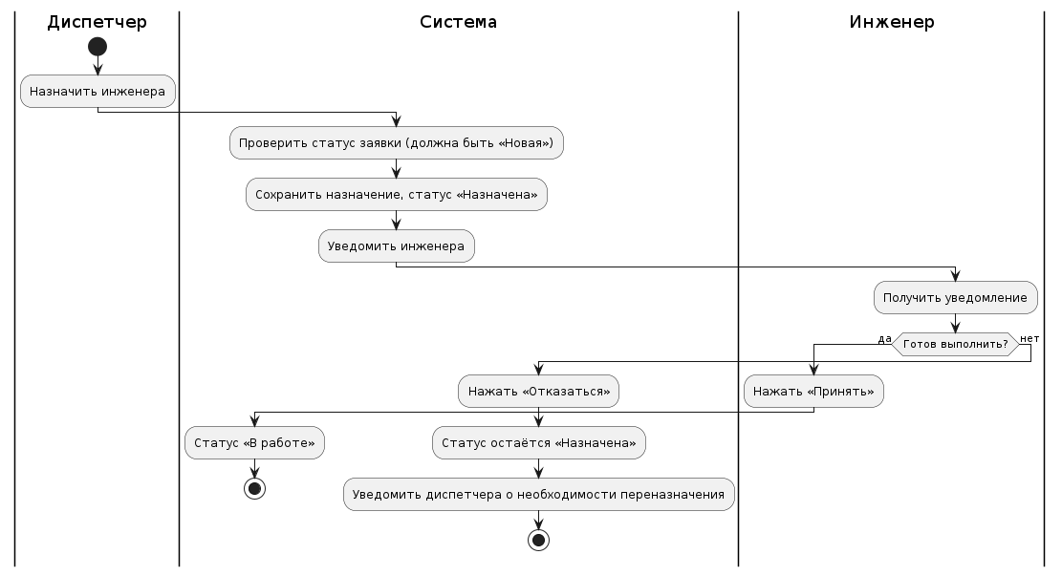
Рисунок 8 - Диаграмма деятельности

Сценарий 2: Завершение наряда и закрытие заявки
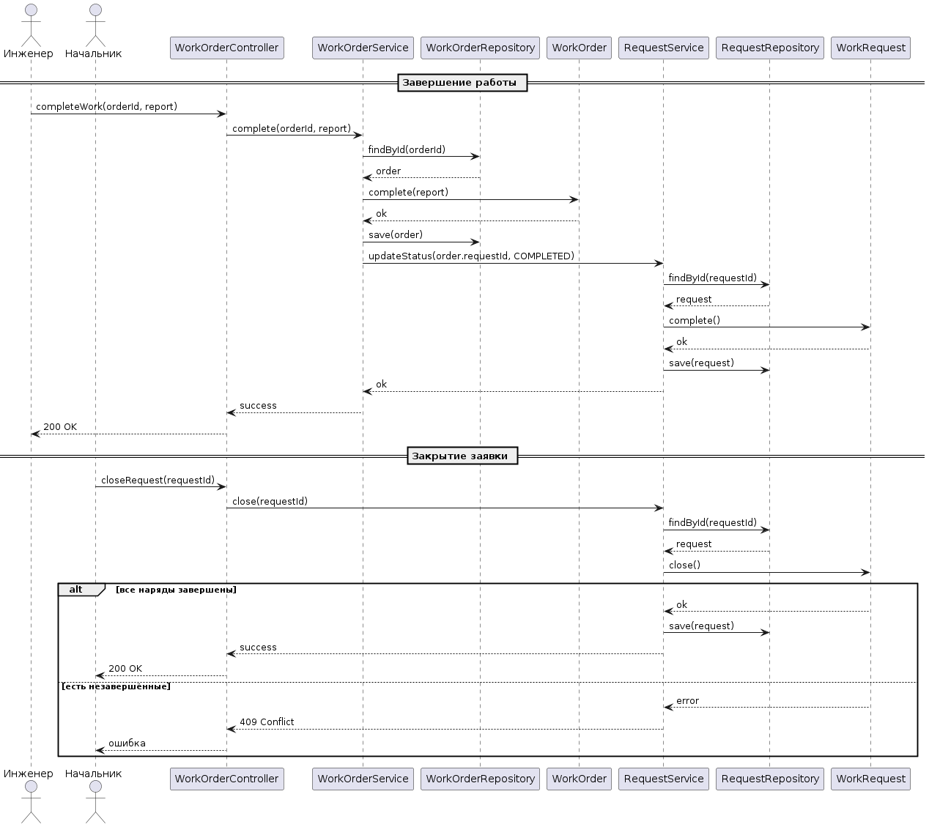
Рисунок 9 - Диаграмма взаимодействия (последовательности)
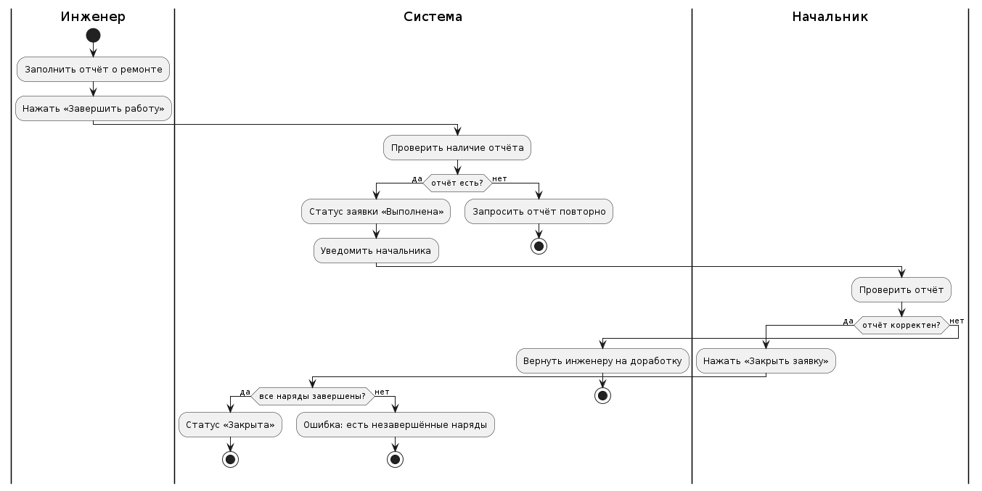
Рисунок 8 - Диаграмма деятельности
6. Сопоставление с состояниями
Все переходы в сценариях (Назначена - В работе, В работе - Выполнена и т.д.) присутствуют в диаграмме состояний заявки.
Атомарность гарантируется транзакциями на уровне сервисов.
7. Обработка ошибок и идемпотентность
Идемпотентность:
- assignRequest(reqId, engId) – повторный вызов с теми же параметрами не изменяет состояние.
- completeWork(orderId, report) – повторная отправка отчёта не дублирует завершение.
Компенсация: при отказе инженера от уже принятой заявки происходит возврат в «Назначена».
8. Трассируемость (фрагмент)
Требование | Диаграммы | Тест‑кейсы
BH-01 | Взаимодействие (уведомление), Деятельность | TC-01
BH-02 | Состояния (переход), Взаимодействие | TC-05
BH-03 | Деятельность (ветвь отказа), Состояния | TC-05, TC-11
BH-04 | Взаимодействие (интеграционный адаптер) | –
9. Наблюдаемость
События в логах: request.assigned, request.accepted, request.rejected, request.completed.
Метрики: время от создания до назначения, доля отказов, частота конфликтов версий.
Диагностика: по X-Request-ID находим всю цепочку вызовов и определяем шаг, на котором произошёл сбой или задержка.
10. Итоговый пакет
Включает поведенческие требования, диаграммы взаимодействия и деятельности для двух сценариев, таблицу состояний и трассировку, спецификацию наблюдаемости. Проверено отсутствие противоречий: названия статусов в диаграммах совпадают, условия переходов идентичны.

Практическая работа №10
1. Компоненты и их ответственность
- Web API – контроллеры, проверка прав, вызов сервисов.
- Application Services – координация, транзакции.
- Domain Model – сущности, бизнес‑правила.
- Infrastructure – репозитории, интеграционные адаптеры, почта.
- Shared – общие исключения и утилиты.
2. Интерфейсы
REST API (JSON), версионирование через /v1/.
Единый контракт ошибок: { "error": { "code": "...", "message": "..." } }.
3. Диаграмма компонент
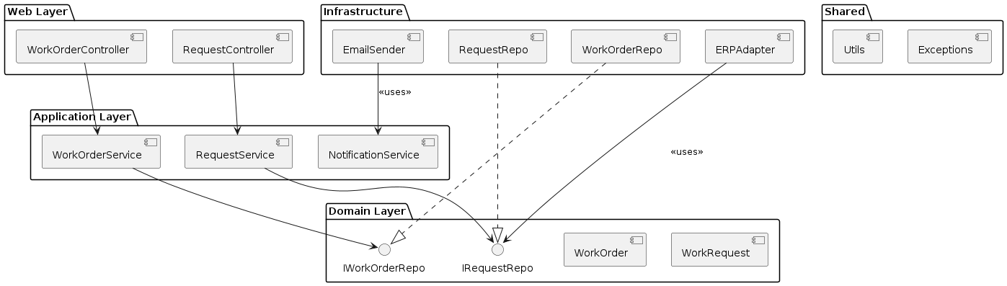
4. Внешние интеграции
ERP – синхронный REST, таймаут 5 с.
Active Directory – LDAP, кэширование ролей.
Email – асинхронная очередь.
5–6. Инфраструктура и диаграмма развертывания
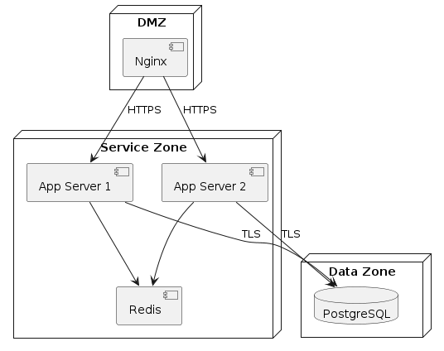
7–9. Окружения, наблюдаемость, безопасность
Dev/Test/Staging/Prod с разделением конфигураций и секретов.
Логи – ELK, метрики – Prometheus, алерты – 5xx > 1%, время ответа > 500 мс.
Обновления – rolling update, миграции БД через Liquibase, откат через смену образа.
10. Итоговый пакет
Содержит диаграммы компонент и развертывания, таблицу внешних интеграций, требования к конфигурации, наблюдаемости и безопасности. Критерии приёмки архитектуры: возможность развернуть на инфраструктуре заказчика, соответствие OpenAPI‑спецификации, успешное прохождение нагрузочного тестирования.

